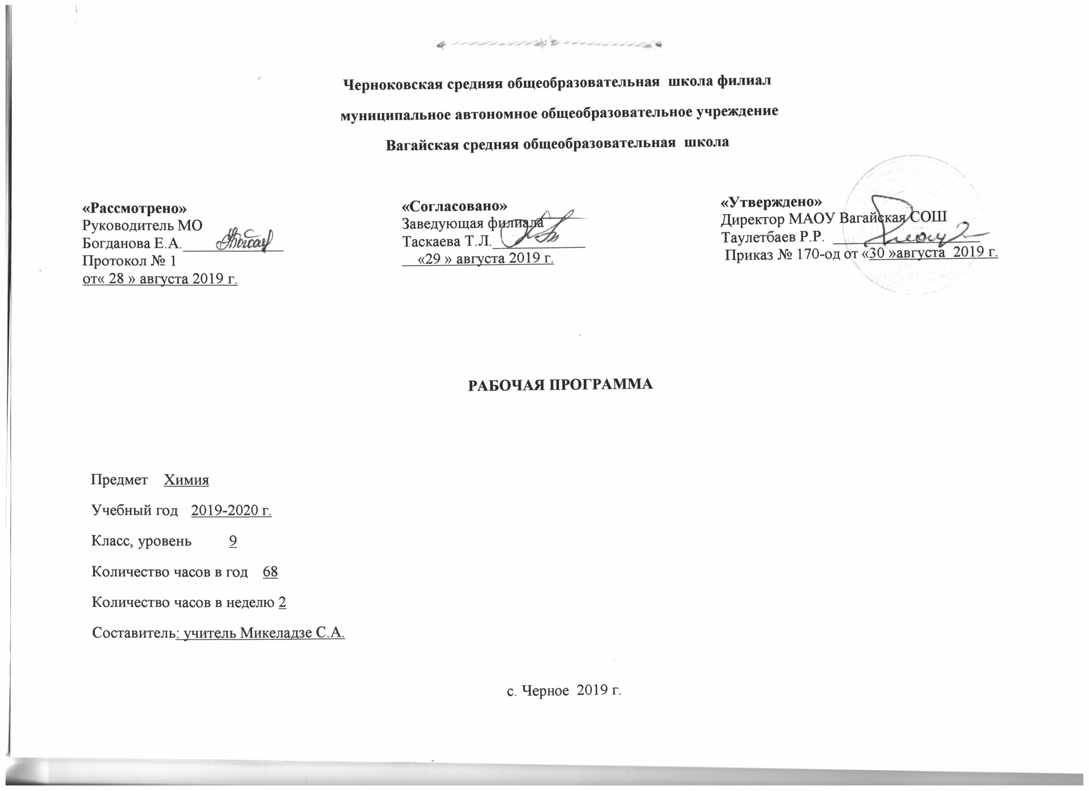1.Планируемые результаты освоения учебного предмета

Личностными результатами
являются следующие умения:
- осознавать единство и целостность окружающего мира, возможности его познаваемости и объяснимости на основе достижений науки;
- постепенно выстраивать собственное целостное мировоззрение: осознавать потребность и готовность к самообразованию, в том числе и в рамках самостоятельной деятельности вне школы;
- оценивать жизненные ситуации с точки зрения безопасного образа жизни и сохранения здоровья;
- оценивать экологический риск взаимоотношений человека и природы.
- формировать экологическое мышление: умение оценивать свою деятельность и поступки других людей с точки зрения сохранения окружающей среды - гаранта жизни и благополучия людей на Земле.
Метапредметными результатами изучения курса «Химия» является формирование универсальных учебных действий (УУД).
Регулятивные УУД:
- самостоятельно обнаруживать и формулировать учебную проблему, определять цель учебной деятельности;
- выдвигать версии решения проблемы, осознавать конечный результат, выбирать из предложенных и искать самостоятельно средства достижения цели;
- составлять (индивидуально или в группе) план решения проблемы;
- работая по плану, сверять свои действия с целью и, при необходимости, исправлять ошибки самостоятельно;
- в диалоге с учителем совершенствовать самостоятельно выработанные критерии оценки.
- Обнаруживает и формулирует учебную проблему под руководством учителя.
- Ставит цель деятельности на основе поставленной проблемы и предлагает несколько способов ее достижения.
- самостоятельно анализирует условия достижения цели на основе учёта выделенных учителем ориентиров действия в новом учебном материале.
- планирует ресурсы для достижения цели.
- Называет трудности, с которыми столкнулся при решении задачи, и предлагает пути их преодоления/ избегания в дальнейшей деятельности.
- Называет трудности, с которыми столкнулся при решении задачи, и предлагает пути их преодоления/ избегания в дальнейшей деятельности.
Выпускник получит возможность научиться:
- самостоятельно ставить новые учебные цели и задачи.
- Самостоятельно строить жизненные планы во временной перспективе.
- при планировании достижения целей самостоятельно и адекватно учитывать условия и средства их достижения.
- выделять альтернативные способы достижения цели и выбирать наиболее эффективный способ.
- адекватно оценивать свои возможности достижения цели определённой сложности в различных сферах самостоятельной деятельности.
Познавательные УУД:
- анализировать, сравнивать, классифицировать и обобщать факты и явления.
- Выявлять причины и следствия простых явлений.
- осуществлять сравнение, классификацию, самостоятельно выбирая основания и критерии для указанных логических операций;
- строить логическое рассуждение, включающее установление причинно-следственных связей.
- создавать схематические модели с выделением существенных характеристик объекта.
- составлять тезисы, различные виды планов (простых, сложных и т.п.).
- преобразовывать информацию из одного вида в другой (таблицу в текст и пр.).
- уметь определять возможные источники необходимых сведений, производить поиск информации, анализировать и оценивать её достоверность
- осуществляет расширенный поиск информации с использованием ресурсов библиотек и Интернета.
- Считывает информацию, представленную с использованием ранее неизвестных знаков (символов) при наличии источника, содержащего их толкование.
- Создает модели и схемы для решения задач.
- Переводит сложную по составу информацию из графического или символьного представления в текст и наоборот.
- Устанавливает взаимосвязь описанных в тексте событий, явлений, процессов.
- Участвует в проектно- исследовательской деятельности.
- проводит наблюдение и эксперимент под руководством учителя, осуществляет выбор наиболее эффективных способов решения задач в зависимости от конкретных условий;
- дает определение понятиям.
- устанавливает причинно-следственные связи.
- обобщает понятия — осуществляет логическую операцию перехода от видовых признаков к родовому понятию, от понятия с меньшим объёмом к понятию с большим объёмом;
- осуществляет сравнение, сериацию и классификацию, самостоятельно выбирая основания и критерии для указанных логических операций.строить классификацию на основе дихотомического деления (на основе отрицания)
- строить логическое рассуждение, включающее установление причинно-следственных связей;
- объясняет явления, процессы, связи и отношения, выявляемые в ходе исследования;
- объясняет явления, процессы, связи и отношения, выявляемые в ходе исследования;
- Знает основы ознакомительного чтения;
- Знает основы усваивающего чтения
- Умеет структурировать тексты (выделяет главное и второстепенное, главную идею текста, выстраивает
последовательность описываемых событий)
- ставить проблему, аргументировать её актуальность.
- самостоятельно проводить исследование на основе применения методов наблюдения и эксперимента;
Коммуникативные УУД:
- Самостоятельно организовывать учебное взаимодействие в группе (определять общие цели, распределять роли, договариваться друг с другом и
т.д.).
- Соблюдает нормы публичной речи и регламент в монологе и дискуссии.
- Пользуется адекватными речевыми клише в монологе (публичном выступлении), диалоге, дискуссии.
- формулирует собственное мнение и позицию, аргументирует их.
- Координирует свою позицию с позициями партнёров в сотрудничестве при выработке общего.
- устанавливает и сравнивает разные точки зрения, прежде чем принимать решения и делать выбор.
- спорит и отстаивает свою позицию не враждебным для оппонентов образом.
- осуществляет взаимный контроль и оказывает в сотрудничестве необходимую взаимопомощь.
- организовывает и планирует учебное сотрудничество с учителем и сверстниками; определять цели и функции участников, способы взаимодействия; планировать общие способы работы;.
- умеет работать в группе — устанавливает рабочие отношения, эффективно сотрудничает и способствует продуктивной кооперации; интегрируется в группу сверстников и строит продуктивное взаимодействие со сверстниками и взрослыми.
- учитывать разные мнения и интересы и обосновывать собственную позицию;
Предметными результатами изучения предмета являются следующие умения:
- осознание роли веществ:
- определять роль различных веществ в природе и технике;
- объяснять роль веществ в их круговороте.
- рассмотрение химических процессов:
- приводить примеры химических процессов в природе;
- находить черты, свидетельствующие об общих признаках химических процессов и их различиях.
- использование химических знаний в быту:
– объяснять значение веществ в жизни и хозяйстве человека.
- объяснять мир с точки зрения химии:
– перечислять отличительные свойства химических веществ;
– различать основные химические процессы;
- определять основные классы неорганических веществ;
- понимать смысл химических терминов.
- овладение основами методов познания, характерных для естественных наук:
- характеризовать методы химической науки (наблюдение, сравнение, эксперимент, измерение) и их роль в познании природы;
- проводить химические опыты и эксперименты и объяснять их результаты.
- умение оценивать поведение человека с точки зрения химической безопасности по отношению к человеку и природе:
- использовать знания химии при соблюдении правил использования бытовых химических препаратов;

– различать опасные и безопасные вещества.

2.Содержание учебного предмета
Повторение основных вопросов курса 8 класса и введение в курс 9 класса (6 ч)
Характеристика элемента по его положению в периодической системе химических элементов Д. И. Менделеева. Свойства оксидов, кислот, оснований и солей в свете теории электролитической диссоциации и процессов окисления-восстановления. Генетические ряды металла и неметалла.
Понятие о переходных элементах. Амфотерность. Генетический ряд переходного элемента.
Периодический закон и периодическая система химических элементов Д. И. Менделеева в свете учения о строении атома. Их значение.
Лабораторный опыт. 1. Получение гидроксида цинка и исследование его свойств.

Тема 1. Металлы (15 ч)
Положение металлов в периодической системе химических элементов Д. И. Менделеева. Металлическая кристаллическая решетка и металлическая химическая связь. Общие физические свойства металлов. Химические свойства металлов как восстановителей. Электрохимический ряд напряжений металлов и его использование для характеристики химических свойств конкретных металлов. Способы получения металлов: пиро-, гидро- и электрометаллургия. Коррозия металлов и способы борьбы с ней.
Общая характеристика щелочных металлов. Металлы в природе. Общие способы их получения. Строение атомов. Щелочные металлы — простые вещества, их физические и химические свойства. Важнейшие соединения щелочных металлов — оксиды, гидроксиды и соли (хлориды, карбонаты, сульфаты, нитраты), их свойства и применение в народном хозяйстве. Калийные удобрения.
Общая характеристика элементов главной подгруппы II группы. Строение атомов. Щелочноземельные металлы — простые вещества, их физические и химические свойства. Важнейшие соединения щелочноземельных металлов — оксиды, гидроксиды и соли (хлориды, карбонаты, нитраты, сульфаты и фосфаты), их свойства и применение в народном хозяйстве.
Алюминий. Строение атома, физические и химические свойства простого вещества. Соединения алюминия — оксид и гидроксид, их амфотерный характер. Важнейшие соли алюминия. Применение алюминия и его соединений.
Железо. Строение атома, физические и химические свойства простого вещества. Генетические ряды Fe²⁺ и Fe^{3+.} Качественные реакции на Fe²⁺ и Fe³⁺. Важнейшие соли железа. Значение железа, его соединений и сплавов в природе и народном хозяйстве.
Демонстрации. Образцы щелочных и щелочноземельных металлов. Образцы сплавов. Взаимодействие натрия, лития и кальция с водой. Взаимодействие натрия и магния с кислородом. Взаимодействие металлов с неметаллами. Получение гидроксидов железа (II) и (III).
Лабораторные опыты. 1. Ознакомление с образцами металлов. 2. Взаимодействие металлов с растворами кислот и солей. 3. Ознакомление с образцами природных соединений: а) натрия; б) кальция; в) алюминия; г) рудами железа. 4. Получение и взаимодействие гидроксида алюминия с растворами кислот и щелочей. 5. Качественные реакции на ионы Fe²⁺ и Fe³⁺.

Практикум № 1 Получение, свойства металлов и их соединений (3 ч)
1. Осуществление цепочки химических превращений металлов.
2. Получение и свойства соединений металлов.
3. Решение экспериментальных задач на распознавание и получение веществ.

Тема 2.Неметаллы (23 ч)
Общая характеристика неметаллов: положение в периодической системе Д. И. Менделеева, особенности строения атомов, электроотрицательность как мера «неметалличности», ряд электроотрицательности. Кристаллическое строение неметаллов — простых веществ. Аллотропия. Физические свойства неметаллов. Относительность понятий «металл», «неметалл».
Водород. Положение в периодической системе химических элементов Д. И. Менделеева. Строение атома и молекулы. Физические и химические свойства водорода, его получение и применение.
Общая характеристика галогенов. Строение атомов. Простые вещества, их физические и химические свойства. Основные соединения галогенов (галогеноводороды и галогениды), их свойства. Качественная реакция на хлорид-ион. Краткие сведения о хлоре, броме, фторе и йоде. Применение галогенов и их соединений в народном хозяйстве.
Кислород. Положение в периодической системе химических элементов Д. И. Менделеева. Строение атома и молекулы. Физические и химические свойства водорода, его получение и применение.
Сера. Строение атома, аллотропия, свойства и применение ромбической серы. Оксиды серы (IV) и (VI), их получение, свойства и применение. Сероводородная и сернистая кислоты. Серная кислота и ее соли, их применение в народном хозяйстве. Качественная реакция на сульфат-ион.
Азот. Строение атома и молекулы, свойства простого вещества. Аммиак, строение, свойства, получение и применение. Соли аммония, их свойства и применение. Оксиды азота (II) и (IV). Азотная кислота, ее свойства и применение. Нитраты и нитриты, проблема их содержания в сельскохозяйственной продукции. Азотные удобрения.
Фосфор. Строение атома, аллотропия, свойства белого и красного фосфора, их применение. Основные соединения: оксид фосфора (V), ортофосфорная кислота и фосфаты. Фосфорные удобрения.
Углерод. Строение атома, аллотропия, свойства аллотропных модификаций, применение. Оксиды углерода (II) и (IV), их свойства и применение. Качественная реакция на углекислый газ. Карбонаты: кальцит, сода, поташ, их значение в природе и жизни человека. Качественная реакция на карбонат-ион.
Кремний. Строение атома, кристаллический кремний, его свойства и применение. Оксид кремния (IV), его природные разновидности. Силикаты. Значение соединений кремния в живой и неживой природе. Понятие о силикатной промышленности.
Демонстрации. Образцы галогенов — простых веществ. Взаимодействие галогенов с натрием, алюминием. Вытеснение хлором брома или йода из растворов их солей.
Взаимодействие серы с металлами, водородом и кислородом.
Взаимодействие концентрированной азотной кислоты с медью.
Поглощение углем растворенных веществ или газов. Восстановление меди из ее оксида углем. Образцы природных соединений хлора, серы, фосфора, углерода, кремния. Образцы важнейших для народного хозяйства сульфатов, нитратов, карбонатов, фосфатов. Образцы стекла, керамики, цемента.

Лабораторные опыты. 1. Качественная реакция на хлорид-ион, сульфат-ион, карбонат-ион. 2. Распознавание солей аммония. 3. Получение углекислого газа и его распознавание.3. Ознакомление с природными силикатами. 4. Ознакомление с продукцией силикатной промышленности.

Практикум №2. Неметаллов и их соединений (3ч)
- Решение экспериментальных задач по теме «Подгруппа кислорода».
- Решение экспериментальных задач по теме «Подгруппа азота и углерода».
- Получение, собирание и распознавание газов.

Тема 3. Органические соединения (10 ч)
Вещества органические и неорганические, относительность понятия «органические вещества». Причины многообразия органических соединений. Химическое строение органических соединений. Молекулярные и структурные формулы органических веществ.
Алканы. Метан и этан: строение молекул. Химические свойства алканов: реакция горения, дегидрирование этана. Применение метана.
Алкены. Этилен как родоначальник гомологического ряда алкенов. Химическое строение молекулы этилена. Двойная связь. Свойства этилена: реакция взаимодействия этилена с водой; полимеризация этилена. Полиэтилен и его значение.
Понятие о предельных одноатомных спиртах на примерах метанола и этанола. Трехатомный спирт — глицерин.
Понятие об альдегидах на примере уксусного альдегида. Окисление альдегида в кислоту.
Одноосновные предельные карбоновые кислоты на примере уксусной кислоты. Ее свойства и применение. Стеариновая кислота как представитель жирных карбоновых кислот.
Реакции этерификации и понятие о сложных эфирах. Жиры как сложные эфиры глицерина и жирных кислот.
Понятие об аминокислотах как амфотерных органических веществах. Реакции поликонденсации. Белки, их строение и биологическая роль.
Понятие об углеводах. Глюкоза, ее свойства и значение. Крахмал и целлюлоза (в сравнении), их биологическая роль.
Демонстрации. Модели молекул метана и других углеводородов. Взаимодействие этилена с бромной водой и раствором перманганата калия. Образцы этанола и глицерина. Качественная реакция на многоатомные спирты. Получение уксусно-этилового эфира. Омыление жира. Цветные реакции белков. Взаимодействие глюкозы с аммиачным раствором оксида серебра. Качественная реакция на крахмал. Горение белков (шерсти или птичьих перьев). Доказательства наличия функциональных групп в растворах аминокислот.
Лабораторные опыты. 1. Изготовление моделей молекул углеводородов. 2. Свойства глицерина. 3. Взаимодействие глюкозы с гидроксидом меди (II) без нагревания и при нагревании. 4. Взаимодействие крахмала с йодом.

Обобщение знаний по химии за курс основной школы (8 ч.)
Физический смысл порядкового номера элемента в периодической системе химических элементов Д.И. Менделеева, номеров периода и группы. Закономерности изменения свойств элементов и их соединений в периодах и группах в свете представлений о строении атомов элементов. Значение периодического закона.
Типы химических связей и типы кристаллических решеток. Взаимосвязь строения и свойств веществ.

Классификация химических реакций по различным признакам (число и состав реагирующих и образующихся веществ; тепловой эффект; использование катализатора; направление; изменение степени окисления атомов).
Простые и сложные вещества. Металлы и неметаллы. Генетические ряды металла, неметалла, переходного металла. Оксиды (основные, амфотерные и кислотные), гидроксиды (основания, амфотерные гидроксиды и кислоты) и соли: состав, классификация, общие химические свойства в свете теории электролитической диссоциации и представлений о процессах окисления-восстановления.

3.Тематическое планирование с указанием количества часов, отводимых на освоение каждой темы.
№ п/п | Тема | Количество часов
1. | Периодический закон и периодическая система химических элементов Д.И.Менделеева в свете учения о строении атома. | 1
2. | Характеристика элемента по его положению в периодической системе химических элементов Д.И.Менделеева.  Генетические ряды металлов и неметаллов | 1
3 | Химические свойства оксидов, кислот, оснований. Ионные уравнения реакций | 1
4 | Переходные элементы | 1
5 | Решение упражнений. | 1
6 | Контрольная работа №1по повторению | 1
7 | Положение металлов в периодической системе химических элементов Д.И.Менделеева, строение их атомов | 1
8 | Физические и химические свойства металлов. Электрохимический ряд напряжений металлов. | 1
9 | Металлы в природе. Способы их получения | 1
10 | Общие понятия о коррозии. Сплавы | 1
11 | Щелочные металлы и их соединения. | 2
12 | Щелочноземельные металлы и их соединения. Соединения кальция. | 2
13 | Алюминий и его соединения. | 2
14 | Решение задач по теме «Металлы» | 1
15 | Железо и его соединения. | 2
16 | Обобщение и систематизация знаний по теме «Металлы». | 1
17 | Контрольная работа № 2 по теме «Металлы» | 1
18 | Практическая работа №1. Осуществление цепочки химических превращений металлов . | 1
19 | Практическая работа №2. Получение и свойства соединений металлов. | 1
20 | Практическая работа №3.Решение экспериментальных задач на распознавание и получению веществ. | 1
21 | Общая характеристика неметаллов. | 1
22 | Водород, его физические и химические свойства. | 1
23 | Общая характеристика галогенов. | 1
24 | Соединения галогенов. | 1
25 | Кислород, его физические и химические свойства. | 1
26 | Сера, её физические и химические свойства. Оксиды серы. | 2
27 | Серная кислота и её соли. | 1
28 | Азот, его физические и химические свойства. | 1
29 | Аммиак и его свойства. | 1
30 | Решение задач | 1
31 | Соли аммония. | 1
32 | Азотная кислота и её свойства. Соли азотной кислоты. | 2
33. | Фосфор, его физические и химические свойства. | 1
34. | Оксид фосфора (V). Ортофосфорная кислота и её соли. | 1
35. | Углерод, его физические и химические свойства. | 1
36. | Оксиды углерода. | 1
37. | Угольная кислота и её соли. | 1
38 | Кремний и его соединения. Силикатная промышленность | 2
39. | Обобщение и систематизация знаний по теме «Неметаллы». | 1
40. | Контрольная работа № 3 по теме «Неметаллы» | 1
41 | Практическая работа № 4. Решение экспериментальных задач по теме: «Подгруппа кислорода». | 1
42. | Практическая работа № 5 Экспериментальные задачи по теме: «Подгруппы азота и углерода». | 1
43. | Практическая работа № 6. Получение, собирание и распознавание газов. | 1
44. | Предмет органической химии. | 1
45. | Предельные углеводороды (алканы) | 1
46. | Непредельные углеводороды (алкены). | 1
47. | Спирты. | 1
48. | Альдегиды. Карбоновые кислоты. | 1
49. | Сложные эфиры. Жиры | 1
50. | Аминокислоты. Белки | 1
51. | Углеводы | 1
52. | Полимеры | 1
53. | Контрольная работа №4 по теме «Органические соединения» | 1
54. | Периодический закон и периодическая система химических элементов Д.И.Менделеева в свете учения о строении атома. | 1
55. | Строение веществ. | 1
56. | Классификация химических реакций. | 1
57 | Классификация веществ. | 2
58. | Итоговая контрольная работа за курс 9 класса | 1
59. | Решение задач | 1
60. | Обобщение за курс 9 класса | 1
 | Итого: | 68

